INVITACION 50 CARLOS

PALETA DE COLORES:

ESTA ES LA INSPIRACION

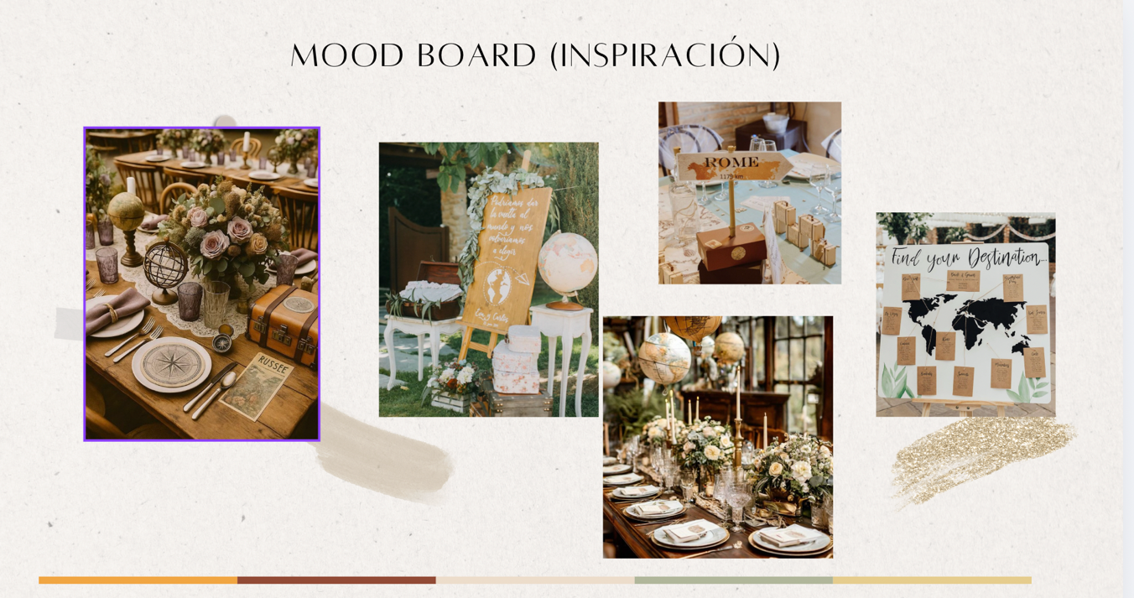

Canción:

NO HAY CANCION

Fotos:

SIN FOTOS, QUIEREN ALGO QUE SE RELACIONE MUCHO A VIAJES, PORQUE LA TEMATICA SON VIAJES POR EL MUNDO

DATOS: 10 DE OCTUBRE DE 2026
LUGAR: HOTEL BOUTIQUE GUATIKA
HORA: 6 PM

CODIGO DE VESTIMENTA:

FORMAL

LLUVIA DE SOBRES

TIMMING:

DIA ANTERIOR

6PM TEJO TIBASOSA – 9 DE OCTUBRE

DIA
6 PM REPECION
7 PM CENA
8 PM FIESTA
1 AM FINALIZACION

AYUDAME A PENSAR EN UNA IDEA WOW PORFI SANTI

